Федеральное государственное автономное образовательное учреждение высшего образования **«Национальный исследовательский университет ИТМО»**

Факультет Программной Инженерии и Компьютерной Техники

Лабораторная работа **№2**

**«Численное решение нелинейных уравнений и систем»**

по дисциплине «Вычислительная математика**»**

Вариант: **14**

**Студент:**

Федоров Евгений Константинович

**Преподаватель:**   
Наумова Надежда Алексеевна

Санкт-Петербург, 2025 г.

Цель работы: изучить численные методы решения нелинейных уравнений и их систем, найти корни заданного нелинейного уравнения/системы нелинейных уравнений, выполнить программную реализацию методов.

# 1. Вычислительная реализация задачи

# 1. Решение нелинейного уравнения

$2,3x^{3}+5,75x^{2}-7,41x-10,06$

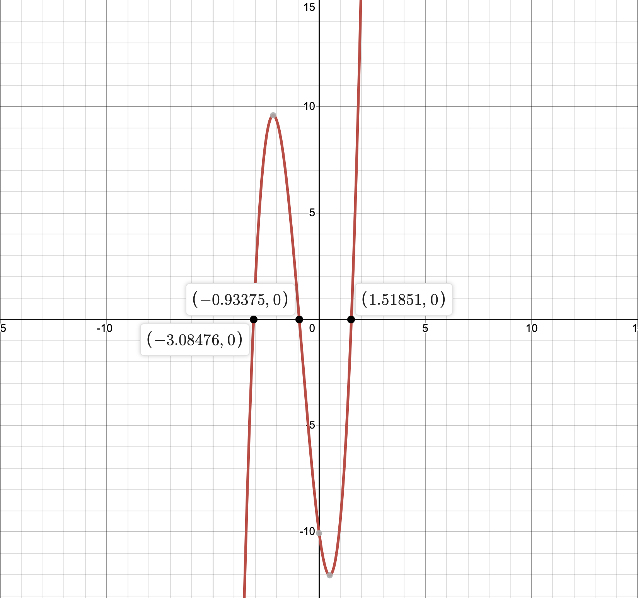

Для определения интервалов изоляции корней данного уравнения, можно воспользоваться методом интервалов знакопеременности. Для этого нужно найти значения функции на различных интервалах и определить знак функции на каждом из них.  
  
Получим приближенные значения корней:  
x ≈ -3.1, x ≈ -1, x ≈ 1.6

Теперь нужно разбить ось x на 4 интервала: (-∞, -3.1), (-3.1, -1), (-1, 1.6) и (1.6, +∞). На каждом из этих интервалов нужно определить знак функции.

Для этого можем вычислить значения функции в произвольной точке каждого интервала. Например, для интервала (-∞, -3.1) можно выбрать x = -4, для интервала (-3.1, -1) x = -2, для интервала (-1, 1.6) x = 0, и для интервала (1.6, +∞) x = 2.

Таким образом, получим следующие значения функции:

для x = -4: f(-4) = 2,3(-4)3 + 5,75(-4)2 - 7,41(-4) – 10,06 = -35,62

для x = -2: f(-2) = 2,3(-2)3 + 5,75(-2)2 - 7,41(-2) – 10,06 = 9,36

для x = 0: f(0) = 2,3(0)3 + 5,75(0)2 - 7,41(0) – 10,06 = -10,06

для x = 2: f(2) = 2,3(-4)3 + 5,75(-4)2 - 7,41(-4) – 10,06 = 16,52

Знаки функции на каждом интервале будут соответственно:

|  |  |  |  |
| --- | --- | --- | --- |
| (-∞, -3.1) | (-3.1, -1) | (-1, 1.6) | (1.6, +∞) |
| - | + | - | + |

Интервалы изоляции корней уравнения:

(-4, -2.2), (-2, 0) и (1, 2).

x1 ≈

x2 ≈

x3 ≈

Крайний правый корень – **Метод Ньютона**

Необходимое условие сходиомти f(a) * f(b) < 0 – выполняется для интервала (-4, -2).

Найдем начальное приближение x0:

x0 =

значит x0 = 2

каждое приближение будем находить по формуле:

Точность возмем равной 0.01. $ε = 0.01$

xi+1= xi -

|  |  |  |  |  |  |
| --- | --- | --- | --- | --- | --- |
| № итерации | xk | f(xk) | f ’(xk) | xk+1 | | xk+1 - xk | |
| 1 | 2 | 16.52 | 43.19 | 1.62 | 0.38 |
| 2 | 1.62 | 2.80 | 29.33 | 1.52 | 0.1 |
| 3 | 1.52 | 0.04 | 26.01 | 1.52 | 0.01 |

Крайний левый корень – **Метод простых итераций**

Проверим, сходится ли метод на данном интервале:

*f(x)* = $2,3x^{3}+5,75x^{2}-7,41x-10,06$ = 0

*f ’(x)* = 6,9x2 + 11,5x – 7,41

*f ‘ (a)* = 56,990 > 0

*f ‘ (b)* = 0,6860 > 0 $φ(x)$ 
 = x + $λ$ f(x)

необходимое условие | => 1 + $λ$ f ‘ (x) > 1

$λ =$ $\frac{1}{max(|f ' (x)|)}$ =- $\frac{1}{56,990}$

$φ(x)$ = x + $\frac{2,3x^{3}+5,75x^{2}-7,41x-10,06 }{56,990}$

$φ ' (x)$ = 1 + $\frac{6,9x^{2}+11,5x^{}-7,41 }{56,990}$

$| φ ' (a) |$ = 0

$| φ ' (b) |$ = 0.98

$| φ ' (b) |$ $≤q$, где q = 0.98

Сходимость будет медленной, так как значение q примерно равно единице.

|  |  |  |  |  |
| --- | --- | --- | --- | --- |
| № итерации | xk | xk+1 | f(xk) | | xk+1 - xk | |
| 1 | -4 | -3.37 | -7.986 | 3.97 |
| 2 | -3.37 | -3.23 | -3.72 | 0.35 |
| 3 | -3.23 | -3.16 | -1.956 | 1.27 |
| 4 | -3.16 | -3.12 | -1.02 | 2.13 |
| 5 | -3.12 | -3.10 | -0.48 | 0.014 |
| 6 | -3.10 | -3.09 | -0.21 | 0.006 |
| 6 | -3.09 | -3.08 | -0.07 | 0.002 |
| 7 | -3.08 | -3.082 | -0.06 | 0.002 |
| 8 | -3.082 | **-3.083** | -0.03 | 0.001 |

Центральный корень – **Метод половинного деления**

|  |  |  |  |  |  |  |  |
| --- | --- | --- | --- | --- | --- | --- | --- |
| № | a | b | x | f(a) | f(b) | f(x) | |a – b| |
| 1 | -2.00 | 0 | -1.00 | 9.36 | -10.06 | 0.80 | 2.00 |
| 2 | -1.00 | 0 | -0.50 | 0.80 | -10.06 | -5.21 | 1.002 |
| 3 | -1.00 | -0.50 | -0.75 | 0.80 | -5.205 | -2.24 | 0.501 |
| 4 | -1.00 | -0.75 | -0.875 | 0.80 | -2.24 | -0.71 | 0.253 |
| 5 | -1.00 | -0.88 | -0.9275 | 0.80 | -0.71 | 0.05 | 0.125 |
| 6 | -0.94 | -0.88 | -.0911 | -0.05 | -0.71 | -0.33 | 0.064 |
| 7 | -0.94 | -0.91 | 0.924 | 0.05 | -0.33 | -0.14 | 0.033 |
| 8 | -0.94 | -0.92 | -0.921 | 0.05 | -0.14 | -0.05 | 0.012 |
| 9 | -0.94 | -0.93 | **-0.933** | 0.05 | -0.05 | -0.001 | 0.007 |
| 10 | -0.94 | -0.93 | **-0.935** | 0.05 | -0.002 | 0.021 | 0.003 |
| 11 | -0.94 | -0.93 | **-0.934** | 0.02 | -0.001 | 0.001 | 0.001 |

# 2. Решение системы нелинейных уравнений

1. $\left\{\begin{aligned}sin(x+y)-1,4x=0 \\ x^{2}+y^{2}=1\end{aligned}\right.$, Метод Ньютона

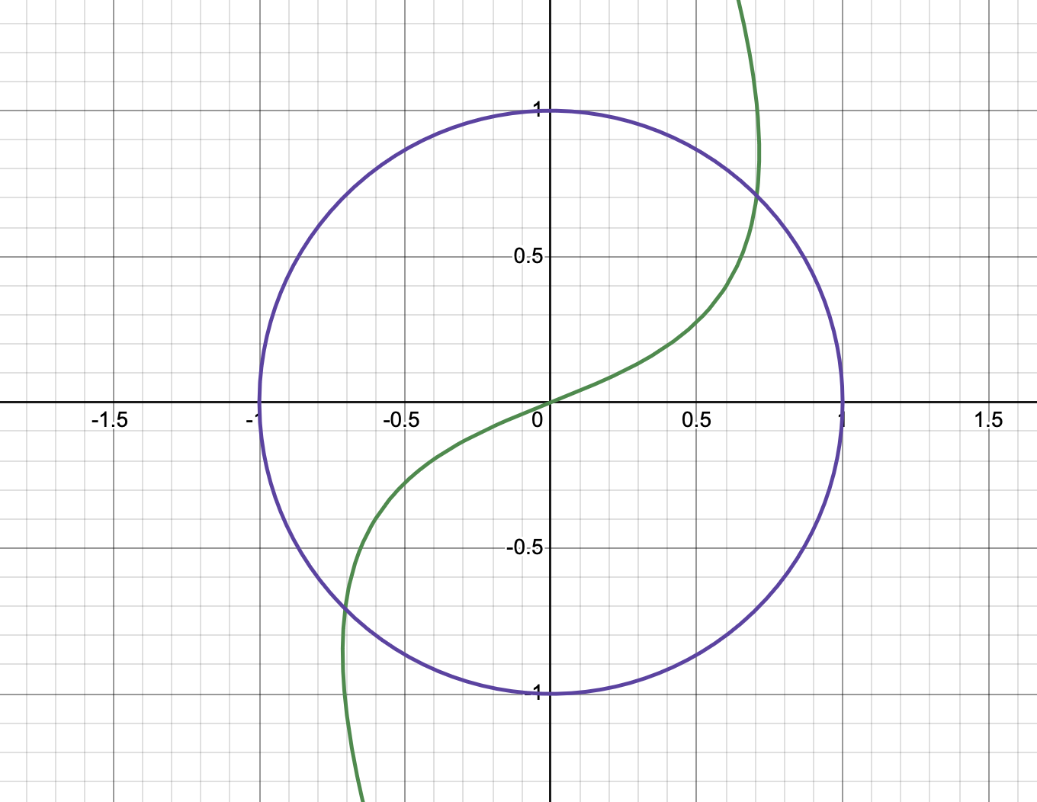

$$\left\{\begin{aligned}sin(x+y)-1,4x=0 \\ x^{2}+y^{2}=1\end{aligned}\right.→\left\{\begin{aligned}f(x, y) = 0 \\ g(x, y) = 0\end{aligned}→\left\{\begin{aligned}sin(x+y)-1,4x=0 \\ x^{2}+y^{2}-1=0\end{aligned}\right.\right.$$

Отметим, что решение системы уравнений являются точки пересечения эллипса и

$sin(x+y)-1,4x=0$, следовательно, система имеет не более четырех различных решений.

Построим матрицу Якоби:

$\frac{∂f}{∂x}=cos(x+y) - 1,4x$*, $\frac{∂f}{∂y}= cos(x+y)$, $\frac{∂g}{∂x}=2x$, $\frac{∂g}{∂y}=2y$*

$$\left|\begin{matrix}\frac{∂f(x, y)}{∂x} & \frac{∂f(x, y)}{∂y} \\ \frac{∂g(x, y)}{∂x} & \frac{∂g(x, y)}{∂y}\end{matrix}\right|\left(\begin{matrix}∆x \\ ∆y\end{matrix}\right)=-\left(\begin{matrix}f(x, y) \\ g(x, y)\end{matrix}\right)$$

$$\left|\begin{matrix}cos(x+y) - 1,4 & cos(x+y) \\ 2x & 2y\end{matrix}\right|\left(\begin{matrix}∆x \\ ∆y\end{matrix}\right)=\left(\begin{matrix}1,4x-sin(x+y) \\ {1- x}^{2}-y^{2}\end{matrix}\right)$$

$$\left\{\begin{aligned}(cos(x+y) -1,4x)∆x+ cos(x+y)∆y=1,4x - sin(x+y) \\ 2x∆x+2y∆y={1- x}^{2}-y^{2}\end{aligned}\right.$$

**Корень 1:** Шаг 1: Выбираем $x_{0}=0,6; y_{0}=0,8$

$$\left\{\begin{aligned}(cos(1,4) -8,4)∆x+ cos(1,4)∆y=8,4 - sin(1,4) \\ 1,2∆x + 1,6∆y={1- 0,6}^{2}-{0,8}^{2}\end{aligned}\right.$$

Шаг 2. Решаем полученную систему.

$$\left\{\begin{aligned}-8,23∆x+ 1,69∆y = 7.41 \\ 1,2∆x+1,6∆y=-0,28\end{aligned}\right.→∆x=0,107; ∆y=-0.08$$

Шаг 3. Вычисляем очередные приближения:

$x_{1}=x_{0}+∆x=0,6$ + $0.107=0.707$

$$y_{1}=y_{0}+∆y=0.8-0.08=0.72$$

$\left|x_{1}-x_{0}\right|>ε$, $\left|y_{1}-y_{0}\right|>ε$

$$\left\{\begin{aligned}(cos(0,707 + 0,72) -1,4 * 0,707)∆x+ cos(0,707 * 0,72)∆y=1,4 * 0,707 - sin(0,707 + 0,72) \\ 1,414∆x+1,44∆y={1- 0,707}^{2}-{0,72}^{2}\end{aligned}\right.$$

$$∆x=0,002; ∆y=0.012$$

$x_{2}=x_{1}+∆x=0,707$ + $0.002=0.709$

$$y_{2}=y_{1}+∆y=0.72+0.012=0.732$$

$\left|x_{2}-x_{1}\right|>ε$, $\left|y_{2}-y_{1}\right|>ε$

$$\begin{aligned}(cos(0,709 + 0,732) -1,4 * 0,709)∆x+ cos(0,709 * 0,732)∆y=1,4 * 0,709 - sin(0,709 + 0,732) \\ 1,418∆x+1,464∆y={1- 0,709}^{2}-{0,732}^{2}\end{aligned}$$

$$∆x=-0,003; ∆y=-0.02$$

$x_{3}=x_{2}+∆x=0,709$- $0.003=0.706$

$$y_{3}=y_{2}+∆y=0.732 - 0.02=0.712$$

$\left|x_{2}-x_{1}\right|≤ε$, $\left|y_{2}-y_{1}\right|≤ε$

# 2. Программная реализация задачи

[**https://github.com/maxbarsukov/itmo/tree/master/4%20%D0%B2%D1%8B%D1%87%D0%BC%D0%B0%D1%82/%D0%BB%D0%B0%D0%B1%D0%BE%D1%80%D0%B0%D1%82%D0%BE%D1%80%D0%BD%D1%8B%D0%B5/lab2**](https://github.com/maxbarsukov/itmo/tree/master/4%20%D0%B2%D1%8B%D1%87%D0%BC%D0%B0%D1%82/%D0%BB%D0%B0%D0%B1%D0%BE%D1%80%D0%B0%D1%82%D0%BE%D1%80%D0%BD%D1%8B%D0%B5/lab2)



**Результаты выполнения программы при различных исходных данных:**

|  |
| --- |
| Выберите тип программы:  1: Нелинейное уравнение  2: Система нелинейных уравнений  3: Выход  Введите номер типа: 1  Выберите уравнение:  1: -1.38*x^3 - 5.42*x^2 + 2.57*x + 10.95  2: x^3 - 1.89*x^2 - 2*x + 1.76  3: x/2 - 2*(x + 2.39)^(1/3)  4: -x/2 + e^x + 5*sin(x)  Введите номер уравнения: 1  Выберите метод:  1: Метод половинного деления  2: Метод хорд  3: Метод простой итерации  4: Метод Ньютона  Введите номер метода: 2  Введите имя файла для загрузки исходных данных и интервала или пустую строку, чтобы ввести вручную:  Введите левую границу интервала: -4  Введите правую границу интервала: -1.5  Введите погрешность вычисления: 0.000001  Введите имя файла для вывода результата или пустую строку, чтобы вывести в консоль:  Процесс решения:  1: a = -4.000, b = -1.908, x = -3.254, f(a) = 2.270, f(b) = -4.098, f(x)=-7.253338075903418, |x_k+1 - x_k| = 1.3463753767240685  2: a = -4.000, b = -3.254, x = -3.822, f(a) = 2.270, f(b) = -7.253, f(x)=-0.9961797791033895, |x_k+1 - x_k| = 0.568022551124693  3: a = -4.000, b = -3.822, x = -3.876, f(a) = 2.270, f(b) = -0.996, f(x)=-0.07183806668107628, |x_k+1 - x_k| = 0.05421895603697724  4: a = -4.000, b = -3.876, x = -3.880, f(a) = 2.270, f(b) = -0.072, f(x)=-0.004903874657289364, |x_k+1 - x_k| = 0.0037899812480461925  5: a = -4.000, b = -3.880, x = -3.880, f(a) = 2.270, f(b) = -0.005, f(x)=-0.0003334833824535366, |x_k+1 - x_k| = 0.0002581574086821803  6: a = -4.000, b = -3.880, x = -3.881, f(a) = 2.270, f(b) = -0.000, f(x)=-2.267235988462346e-05, |x_k+1 - x_k| = 1.7553172981354948e-05  7: a = -4.000, b = -3.881, x = -3.881, f(a) = 2.270, f(b) = -0.000, f(x)=-1.541386730252725e-06, |x_k+1 - x_k| = 1.1933664496588392e-06  8: a = -4.000, b = -3.881, x = -3.881, f(a) = 2.270, f(b) = -0.000, f(x)=-1.047914928165028e-07, |x_k+1 - x_k| = 8.113129679188091e-08  Результат:  Найденный корень уравнения: -3.880518  Значение функции в корне: -1.047914928165028e-07  Число итераций: 8  Еще раз? [y/n] |
| Выберите тип программы:  1: Нелинейное уравнение  2: Система нелинейных уравнений  3: Выход  Введите номер типа: 2  Выберите систему уравнений:  1: x^2 + y^2 - 1, x^2 - y - 0.5  Введите номер системы: 1  Введите начальные приближения x0, y0: 0 0  Введите погрешность вычисления: 0.01  0. x1=1.0, x2=-0.5, xnext=(1.0, -0.5), |xk+1 - xk|=1.118033988749895  1. x1=0.8660254037844386, x2=0.5, xnext=(0.8660254037844386, 0.5), |xk+1 - xk|=1.0089346819448337  2. x1=0.8660254037844386, x2=0.2499999999999999, xnext=(0.8660254037844386, 0.2499999999999999), |xk+1 - xk|=0.2500000000000001  3. x1=0.9682458365518543, x2=0.2499999999999999, xnext=(0.9682458365518543, 0.2499999999999999), |xk+1 - xk|=0.10222043276741566  4. x1=0.9682458365518543, x2=0.4375000000000001, xnext=(0.9682458365518543, 0.4375000000000001), |xk+1 - xk|=0.18750000000000022  5. x1=0.8992184106211348, x2=0.4375000000000001, xnext=(0.8992184106211348, 0.4375000000000001), |xk+1 - xk|=0.06902742593071942  6. x1=0.8992184106211348, x2=0.3085937499999999, xnext=(0.8992184106211348, 0.3085937499999999), |xk+1 - xk|=0.12890625000000022  7. x1=0.9511939326241193, x2=0.3085937499999999, xnext=(0.9511939326241193, 0.3085937499999999), |xk+1 - xk|=0.0519755220029845  8. x1=0.9511939326241193, x2=0.4047698974609377, xnext=(0.9511939326241193, 0.4047698974609377), |xk+1 - xk|=0.09617614746093783  9. x1=0.9144185748930639, x2=0.4047698974609377, xnext=(0.9144185748930639, 0.4047698974609377), |xk+1 - xk|=0.03677535773105545  10. x1=0.9144185748930639, x2=0.3361613301094619, xnext=(0.9144185748930639, 0.3361613301094619), |xk+1 - xk|=0.0686085673514758  11. x1=0.9418044171371449, x2=0.3361613301094619, xnext=(0.9418044171371449, 0.3361613301094619), |xk+1 - xk|=0.027385842244081027  12. x1=0.9418044171371449, x2=0.38699556013903724, xnext=(0.9418044171371449, 0.38699556013903724), |xk+1 - xk|=0.05083423002957532  13. x1=0.9220815779705572, x2=0.38699556013903724, xnext=(0.9220815779705572, 0.38699556013903724), |xk+1 - xk|=0.01972283916658768  14. x1=0.9220815779705572, x2=0.3502344364326728, xnext=(0.9220815779705572, 0.3502344364326728), |xk+1 - xk|=0.03676112370636442  15. x1=0.936662073288274, x2=0.3502344364326728, xnext=(0.936662073288274, 0.3502344364326728), |xk+1 - xk|=0.014580495317716768  16. x1=0.936662073288274, x2=0.3773358395366879, xnext=(0.936662073288274, 0.3773358395366879), |xk+1 - xk|=0.027101403104015098  17. x1=0.9260764893901275, x2=0.3773358395366879, xnext=(0.9260764893901275, 0.3773358395366879), |xk+1 - xk|=0.010585583898146456  18. x1=0.9260764893901275, x2=0.35761766420114305, xnext=(0.9260764893901275, 0.35761766420114305), |xk+1 - xk|=0.019718175335544874  19. x1=0.9338680882497905, x2=0.35761766420114305, xnext=(0.9338680882497905, 0.35761766420114305), |xk+1 - xk|=0.007791598859662963  20. x1=0.9338680882497905, x2=0.3721096062513185, xnext=(0.9338680882497905, 0.3721096062513185), |xk+1 - xk|=0.014491942050175455  21. x1=0.9281887959545131, x2=0.3721096062513185, xnext=(0.9281887959545131, 0.3721096062513185), |xk+1 - xk|=0.005679292295277416  22. x1=0.9281887959545131, x2=0.3615344409354887, xnext=(0.9281887959545131, 0.3615344409354887), |xk+1 - xk|=0.010575165315829804  Неизвестные: x = 0.92819, y = 0.36153  Количество итераций: 22  Невязка: -0.0077584070819749495, 0.0 |

# Вывод

В ходе выполнения лабораторной работы были изучены численные методы решения нелинейных уравнений и систем нелинейных уравнений с использованием Python. В результате работы были найдены корни заданных уравнений и систем с использованием различных численных методов, а также были построены графики функций для полного представления исследуемых интервалов.